Fecha: 02 de septiembre de 2013

Boletín de prensa Nº 817

ALCALDE FIRMÓ CON GOBIERNO NACIONAL ADQUISICIÓN DE PREDIO DEL ISS

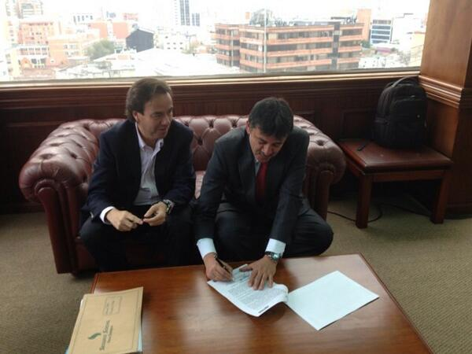

En la capital de la República, el Alcalde, Harold Guerrero López firmó con el Gobierno Nacional el documento para la adquisición del inmueble de la sede administrativa del Instituto del Seguro Social en liquidación, ubicado en la carrera 28 no 16 – 05 Sector parque de San Andrés. El mandatario quien quedó satisfecho por el logro alcanzado manifestó que éste es un paso para acercar a la Administración Local con la comunidad.

El predio que estaba avaluado en 3.227 millones de pesos será reformado para prestar comodidad en la atención oportuna a los ciudadanos. Inicialmente, a las instalaciones llegarán el despacho del Alcalde y la Secretaría de Gobierno, así como otras dependencias de la institución. Con esta gestión, el Municipio ahorra gastos de funcionamiento como arrendamientos, vigilancia y servicios públicos, al encontrarse muchas dependencias dispersas en la Ciudad.

CORREGIMIENTOS PACTAN MESAS DE TRABAJO CON ALCALDÍA DE PASTO

La Alcaldía de Pasto y representantes de 15 corregimientos acordaron trabajar unidos para aumentar la productividad y buscar alternativas que permitan mejorar la calidad de vida de quienes habitan en la zona rural del Municipio.

Los líderes campesinos resaltaron la voluntad de la Administración y advirtieron que estas mesas de trabajo tiene un solo objetivo: unir criterios para presentar una propuesta al Gobierno Nacional para poner en marcha nuevos proyectos productivos y mejorar la calidad de los que ya existen.
Gustavo Núñez Guerrero, Secretario de Gobierno de la Alcaldía de Pasto, quien presidió la mesa ampliada municipal, dijo que se dispuso trabajar por separado desde este miércoles 4 de septiembre de acuerdo a cada sector del agro, para analizar el problema que se registra en los sectores de la leche, papa, cebolla, entre otros.

Otra mesa que se deliberará el jueves 5 de septiembre, tiene como misión analizar los problemas de quienes viven de la crianza de trucha, cuyes y otras especies. El viernes 6 de septiembre se reunirán cultivadores de hortalizas, flores y frutas, mientras que ese mismo día, lo harán representantes de las artesanías y turismo.

Por último los delegados de los 15 corregimientos advirtieron que no permitirán que personas desconocidas quieran aprovechar la situación para crear el pánico e incertidumbre y resaltaron que seguirán trabajando unidos con la Alcaldía de Pasto. La jornada de trabajo se pactó luego que diferentes líderes de municipios del norte de Nariño llegaran a Pasto para participar en la mesa departamental con el fin de lograr el desbloqueo de algunas vías en la zona del norte de la región.

Contacto: Secretario de Gobierno, Gustavo Núñez Guerrero. Celular: 3206886274

ALCALDE GESTIONA INSTALACIÓN DE PUENTE MILITAR ENTRE CAUCA Y NARIÑO

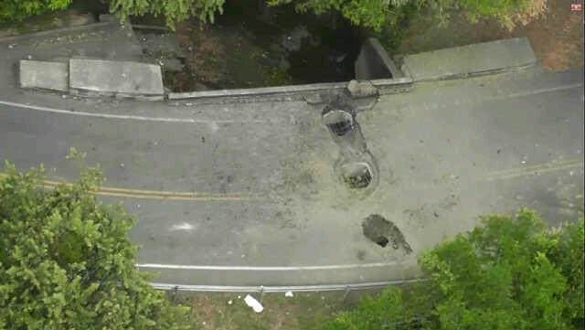

El Alcalde, Harold Guerrero López lamentó el estado en que quedó la vía Panamericana que comunica a Nariño con el Departamento del Cauca, en el sector del Puente de la quebrada Marañón, donde personas inescrupulosas perforaron a pico y pala la estructura en el desarrollo de los bloqueos de las vías a raíz del paro agrario.

Para lograr que el municipio de Pasto y el departamento de Nariño no queden incomunicados con el resto del país, el mandatario local ha venido adelantando las gestiones pertinentes con el Director del Instituto Nacional de Vías, INVIAS, José Leonidas Narváez, el General, Jorge Alberto Segura Manonegra, Jefe de la Tercera División del Ejército y la Ministra de Transportes, Cecilia Álvarez Correa-Glen, con el fin de que en el menor tiempo posible se instale un puente militar en la zona y se realicen las adecuaciones en la infraestructura.

Guerrero López hizo un llamado a los manifestantes para que se respete el derecho de los ciudadanos a la libre movilidad y tránsito por las carreteras de Colombia, al tiempo que recordó que esta situación afecta a todas las personas que se trasladan hacía el sur, norte del país y Sur América.

ABASTECIMIENTO EN PLAZAS DE MERCADO DE PASTO

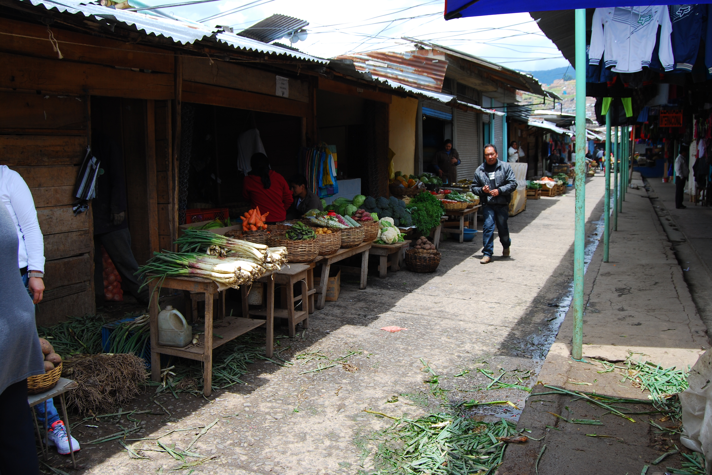

Las plazas de mercado de Pasto comenzaron a abastecerse de productos, luego que ingresarán 30 vehículos de carga pesada que equivalen a 200 toneladas de alimentos perecederos. El Director de la entidad, Germán Gómez Solarte, manifestó que a la principal central de abastos de El Potrerillo entró en la mañana de este lunes 2 de septiembre, 80 toneladas de papa, con un precio por carga de 65 mil pesos promedio y 50 toneladas entre zanahoria y tomate de carne, cuyos precios se estabilizaron. La dependencia garantiza la seguridad en los establecimientos con el apoyo de la Policía Nacional y los controles de Plazas de Mercado.

El funcionario señaló que entre los productos en los cuales hay normalidad en el abastecimiento en los mercados están las hortalizas como coliflor, espinaca y cilantro, de los que ingresaron 20 toneladas con un costo de 1.000 pesos el atado, al igual que 30 toneladas habichuela con un valor de 35 mil pesos por bulto, pepino y arveja con un precio de 18.000 pesos, bulto; cebolla cabezona con un costo de 50.000 pesos, el bulto. Así mismo, llegó 10 toneladas de cebolla larga.

En cuanto a los productos que no han podido ingresar están las frutas de tierra caliente como el tomate de árbol, piña y mango, además de los tubérculos como la yuca y el plátano. Gómez Solarte indicó que sólo hasta dentro de tres días podrá normalizarse la situación si se despejan las vías del Departamento del Cauca y algunas de la zona norte de Nariño y recordó que el horario de atención será hasta las 6:00 de la tarde.

De otro lado, en lo que respecta a productos cárnicos, para este lunes ingresó un 8% de lo que semanalmente se registra. Esto significa que de las 1.000 cabezas de ganado que habitualmente llegan, sólo se comercializaron 85 en la feria de ganado. También, de 200 cerdos que cada lunes se venden únicamente se negociaron nueve.

Contacto: Director de Plazas de Mercado, Germán Gómez Solarte. Celular: 3187304453

TERMINAL DE TRANSPORTES DE PASTO OPERA CON NORMALIDAD

El Gerente de la Terminal de Transportes de Pasto, Fabio Zarama Bastidas manifestó que el servicio de la dependencia quedó nuevamente habilitado tras superar dificultades por bloqueos en las vías, a excepción de un tramo en el sur del Cauca, que une a Nariño con ese Departamento, específicamente en el Puente de la quebrada Marañón, donde los manifestantes utilizaron picos y azadones para dañar el pavimento; así como también, en el Municipio de Buesaco, donde se espera que en el transcurso de las próximas horas quede despejada totalmente la vía.

En cuanto a los viajeros que aún se encontraban en el albergue, que para este lunes 02 de septiembre, eran aproximadamente 60 personas, la dependencia con apoyo de la Policía Nacional los acompañó hasta la terminal para que puedan comprar sus tiquetes y retornen a sus lugares de destino. En lo que respecta a las personas que salen hacia Popayán, Cali y centro del país, el Gerente de la entidad indicó que pueden trasladarse por la vía alterna de Pasto - Mocoa – Pitalito – Popayán – Cali, con una diferencia de 5 horas aproximadamente a la habitual por la carretera Panamericana Norte.

El funcionario precisó que en los días que duró los bloqueos, fueron atendidas en el albergue cerca de 400 personas, entre ellas unos 120 extranjeros de los países de Venezuela, Ecuador, Perú, Estados Unidos, Argentina, y Corea. En acompañamiento de los diferentes servicios prestados de alojamiento, salud y alimentación apoyaron la Alcaldía de Pasto a través de la Dirección Administrativa para la Gestión de Riesgo de Desastres, DGRD, Secretaría de Salud, entre otras dependencias, así como también la Policía Nacional y organismos de socorro como la Cruz Roja y Defensa Civil.

Contacto: Gerente Terminal de Transportes Terrestre de Pasto, Fabio Zarama Bastidas. Celular: 3005756959

LLAMADO A EVACUAR A FAMILIAS DEL BARRIO NUEVA COLOMBIA

Luego de la situación registrada en el barrio Nueva Colombia de Pasto en donde dos viviendas resultaron afectadas por un deslizamiento, la Dirección Administrativa para la Gestión del Riesgo de Desastres, DGRD, hizo un llamado a los habitantes del sector que están en riesgo para que acojan la recomendación de la entidad de evacuar y hacer uso del subsidio temporal de arrendamiento. En una de las viviendas afectadas una persona quedó atrapada y fue rescatada por unidades del Cuerpo de Bomberos Voluntarios.

Darío Andrés Gómez, director de la DGRD, señaló que ante la negativa de las familias de salir de las viviendas en riesgo, este lunes 02 de septiembre la entidad en compañía de Personería Municipal, acudieron al sector para insistir en su llamado y notificar oficialmente a los habitantes sobre la situación.

Contacto: director para la Gestión del Riesgo de Desastres, Darío Gómez Cabrera. Celular: 3155809849

SUSPENSIÓN DE SERVICIO DE AGUA POTABLE EN SECTOR CENTRO DE LA CIUDAD

EMPOPASTO informa que debido a la instalación de válvulas que se realizará en la carrera 26 con calle 11, se hace necesaria la suspensión del servicio en el cuadrante comprendido entre las calles 10 y 12 con carreras 26 y 32.

La suspensión se realizará este martes 3 de septiembre, a partir de las 8:00 de la mañana hasta las 3:00 de la tarde. La empresa recuerda que el servicio será restablecido de acuerdo al avance de las obras y ofrece disculpas por las incomodidades que se ocasionen.

Pasto Transformación Productiva

María Paula Chavarriaga Rosero

Jefe Oficina de Comunicación Social
Alcaldía de Pasto

